Tisková zpráva
20. 2. 2023

Pozor při nákupu jednorázových elektronických cigaret

V poslední době odhalují zaměstnanci oddělení předmětů běžného užívání Krajské hygienické stanice Olomouckého kraje se sídlem v Olomouci (KHS) při státních zdravotních dozorech značné množství nesprávně značených a nebezpečných jednorázových elektronických cigaret.

Od začátku letošního roku bylo provedeno 8 státních zdravotních dozorů, z nichž ve dvou případech byly v provozovně zjištěny nebezpečné jednorázové elektronické cigarety. Uloženy byly dvě blokové pokuty za 8 000 Kč a provedena nápravná opatření spočívající ve stažení nevyhovujících výrobků z prodeje.

Výrobky nejasného původu a neznámého složení mohou ohrozit zdraví spotřebitelů. Jedná se zejména o výrobky označené textem v angličtině, němčině a jiných jazycích, často s nadlimitním obsahem nikotinu nebo objemu nádržky, bez příbalového letáku a dalších povinných informací.

Správně označená jednorázová elektronická cigareta musí vždy obsahovat:

1. povinné informace v českém jazyce – u elektronických cigaret obsahujících nikotin se jedná o zdravotní varování ve formě textu: „Tento výrobek obsahuje nikotin, který je vysoce návykovou látkou. Jeho užití nekuřáky se nedoporučuje.“
2. U všech druhů jednorázových elektronických cigaret, tj. s obsahem i bez obsahu nikotinu, musí být přiložen příbalový leták s podrobnými informacemi.
3. Objem nádržky nesmí překročit 2 ml.

Z dalších informací, které musí být na obalu elektronické cigarety uvedeny, se jedná zejména o identifikaci výrobce, distributora nebo dovozce se sídlem v EU, u výrobků s obsahem nikotinu musí být uveden celkový obsah nikotinu ve výrobku (max 20mg/ml) i obsah nikotinu v dávce (potáhnutí).

Další z údajů, který na nesprávně označených výrobcích často chybí, je údaj o uchování výrobku mimo dosah osob mladších 18 let nebo informace o všech složkách obsažených v náplni. Povinné značení elektronických cigaret je uvedeno v zákoně č. 110/1997 Sb., o potravinách a tabákových výrobcích a o změně a doplnění některých souvisejících zákonů, ve znění pozdějších předpisů, konkrétně v § 12h.

V případě zjištění některého z výše popsaných nedostatků u zakoupené jednorázové elektronické cigarety lze takový výrobek u prodejce reklamovat (dle § 3 odst. 1 písm. b) zákona č. 634/1992 Sb., o ochraně spotřebitele v platném znění, je prodávající „povinen prodávat výrobky a poskytovat služby v předepsané nebo schválené jakosti“; je třeba prokázat, že spotřebitel výrobek u prodejce zakoupil). Stejně tak je možné vrátit u prodejce výrobek, který je vyhlášený jako nebezpečný. Pokud byl výrobek vyhlášen jako nebezpečný (lze ověřit na webových stránkách Ministerstva zdravotnictví ČR: https://www.mzcr.cz/nebezpecne-vyrobky/), pak je prodávající povinen (podle § 5 odst. 7 zákona č. 102/2001 Sb., o obecné bezpečnosti výrobků, v platném znění) umožnit nebezpečný výrobek vrátit za cenu, za kterou zákazník výrobek zakoupil. V případě neumožnění prodejce výrobek vrátit nebo reklamovat, je možné se obrátit na KHS.

Příklady nesprávně značených jednorázových cigaret:
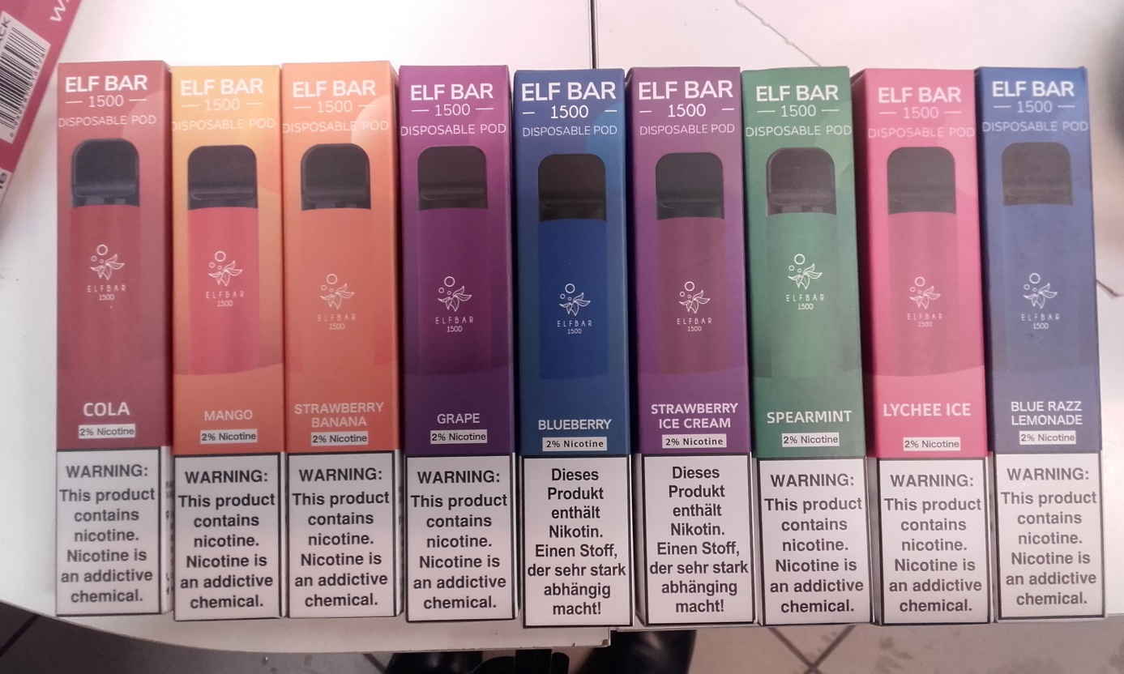
Foto č. 1: Cizojazyčné označení, Foto KHS.

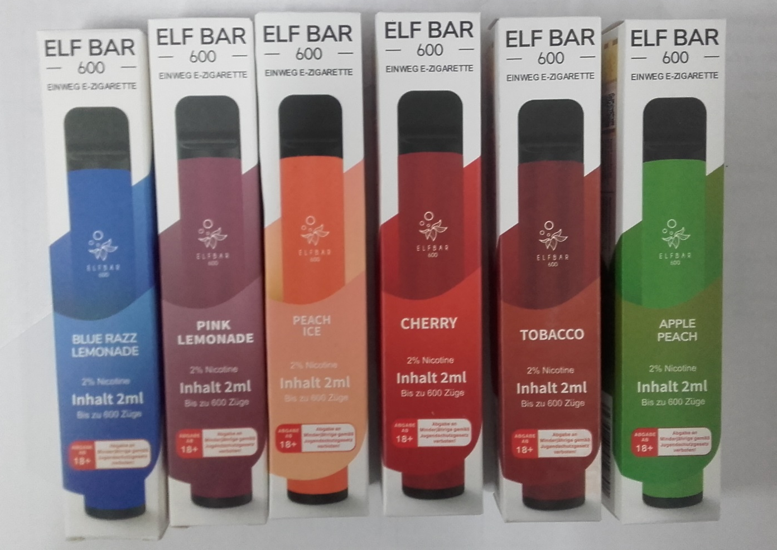
Foto č. 2: Chybějící zdravotní varování, Foto KHS.

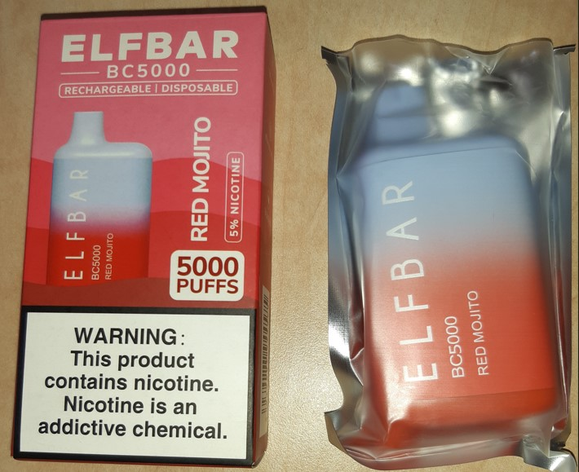
Foto č. 3: Nadlimitní koncentraci nikotinu 50 mg/ml, Foto HSHMP.

